**Новые производные спиропиранов –**

**основа фотопереключаемых полимерных материалов**

***Голубков И.В.1, Цыклинская А.М.2***

*Аспирант, 2 курс аспирантуры*

*1РТУ МИРЭА, ИТХТ имени М.В. Ломоносова, Москва, Россия*

*2Институт физической химии и электрохимии им. А.Н. Фрумкина РАН, Москва, Россия*

*E-mail:* [*Golubkov.1999@mail.ru*](mailto:Golubkov.1999@mail.ru)

На сегодняшний день такой класс соединений, как молекулярные переключатели, становится все более востребованным для развития области интеллектуальных материалов. Важная особенность таких материалов – это способность изменять свои свойства в зависимости от внешних воздействий. Основой таких материалов служит твердая подложка, в роли которой выступает металл, керамика или полимерный материал, и молекулярный переключатель.

Спиропираны индолинового ряда являются перспективным классом молекулярных переключателей способных проявлять фотохромные свойства благодаря их трансформации из бесцветного спироциклического изомера (СП) в окрашенный мероцианиновый (МЦ). Особый интерес представляют спиропираны обладающие протяженными алифатическими фрагментами, поскольку могут быть использованы для формирования ориентированных монослоёв Ленгмюра-Блоджетт на поверхности подложки.

В рамках данной работы разработан метод синтеза представителя нового класса спиропиранов, содержащего в индолиновой части молекулы насыщенный гексадецильный фрагмент (**1**). Ранее насыщенные алифатические фрагменты вводили в молекулы спиропиранов исключительно к атому азота индольного кольца путем алкилирования. Пирановая часть полученной молекулы содержит нитро-заместитель, который выступает в роли акцепторной группы для поляризации молекулы. 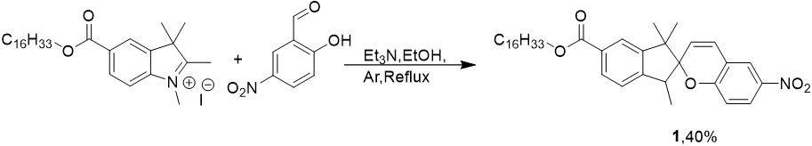

Схема 1. Синтез спиропирана **1**

Кроме явно выраженной поляризации и линейной топологии, что необходимо для формирования монослоев на поверхности раздела, присутствие протяженного алифатического фрагмента увеличивает растворимость полученных соединений в слабополярных органических средах. Благодаря этому, успешно реализовано интеркалирование полученных спиропиранов в полимерную матрицу эпоксидных смол с сохранением их функции фотопереключателей. Обнаружено, что процесс релаксации окрашенной формы в полимерной матрице значительно замедлен по сравнению с растворами, что позволяет рассматривать такие гибридные материалы как перспективные фотопереключаемые оптические элементы.

*Работа выполнена при финансовой поддержке Министерства науки и высшего образования Российской Федерации.*